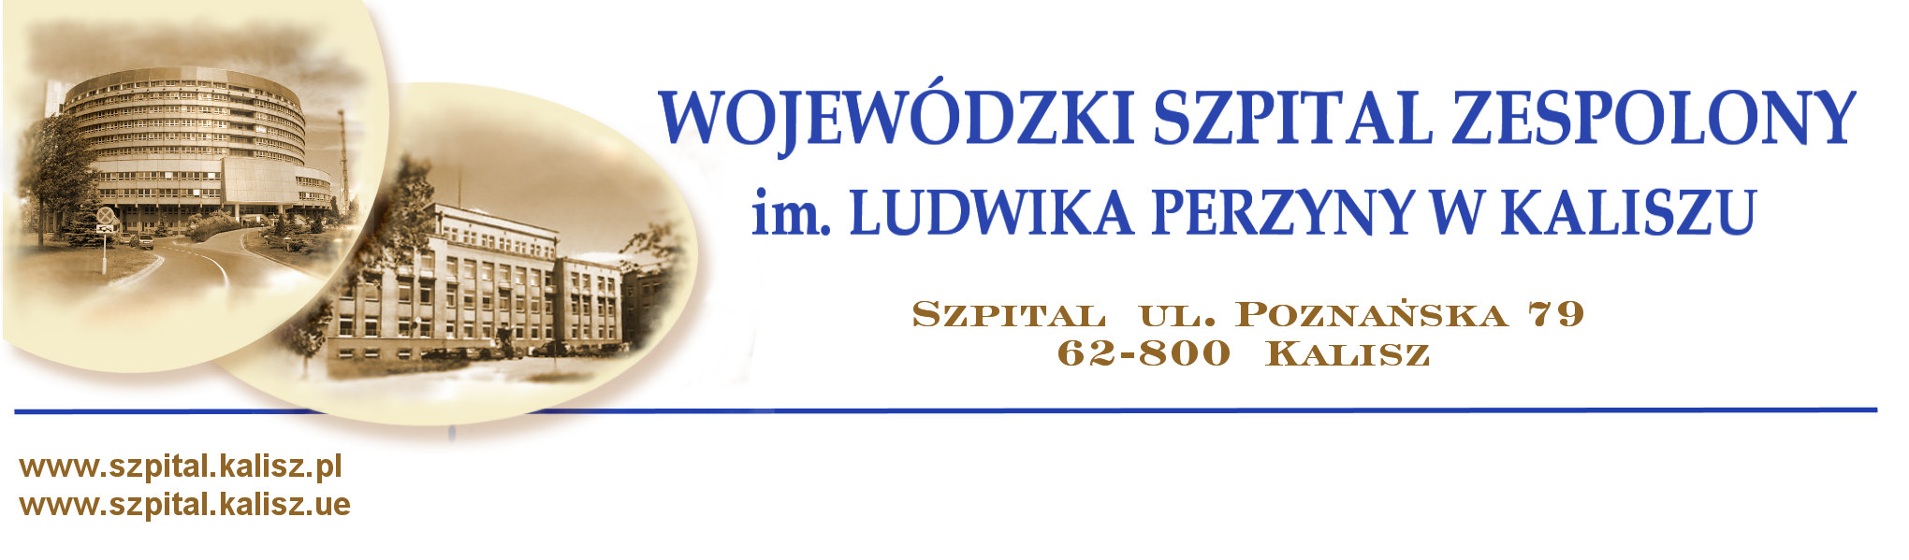
Kalisz, dnia 11-09-2013 roku

Wykonawcy biorący
udział w postępowaniu

ZAWIADOMIENIE O WYBORZE NAJKORZYSTNIEJSZEJ OFERTY

dot. rozstrzygnięcia postępowania na: sukcesywne dostawy naturalnej niegazowanej wody źródlanej wraz z użyczeniem urządzeń do dozowania wody

Wojewódzki Szpital Zespolony im. Ludwika Perzyny w Kaliszu uprzejmie informuje, że w postępowaniu prowadzonym zgodnie z art.4 pkt 8 ustawy Prawo zamówień publicznych z dnia 29 stycznia 2004r.(Dz.U. z 2013r. poz. 907 tekst jednolity), tj. bez stosowania ustawy Pzp, na sukcesywne dostawy naturalnej niegazowanej wody źródlanej wraz z użyczeniem urządzeń do dozowania wody wybrano ofertę:

EDEN Springs Sp.zo.o.
Os. Czatkowice 254
32-065 Krzeszowice
z ceną oferty brutto 49 200,00 PLN

Uzasadnienie wyboru: oferta spełnia wymagania określone w SIWZ oraz przedstawia najniższą cenę.

Zestawienie ofert:
Nr oferty | Nazwa (firma) i adres wykonawcy | Cena  brutto *
1 | AQUA CRISTAL Sp. z o. o.  ul. Łączna 6  57-508 Jelenia Góra | 51,660,00 PLN
2 | EDEN Springs Sp.zo.o.  Os. Czatkowice 254  32-065 Krzeszowice | 49 200,00 PLN
3 | AQUATOR S p. z o.o.  ul. Przemysłowa 26  63-500 Ostrzeszów | 54 120,00 PLN

Zamawiający informuje, że umowa w sprawie udzielenia zamówienia może zostać zawarta w dniu: 19-09-2013 roku.

Dziękujemy za złożenie oferty.

Z poważaniem:

===============================================================================
centrala 0-62 765 12 51, zamówienia publiczne 0-62 765-13-97, fax. 0-62 757 13 23
Konto: KB S.A. O/Kalisz 72 1500 1432 1214 3002 2173 0000

